
UNIVERSIDAD CATÓLICA DE CUENCA
FACULTAD DE INFORMÁTICA, CIENCIAS DE LA COMPUTACIÓN E INNOVACIÓN TECNOLÓGICA

CARRERA DE ROBÓTICA E INTELIGENCIA ARTIFICIAL
ASIGNATURA: MICROCONTROLADORES
TEMA: SISTEMA INTELIGENTE DE CONTROL DE TRÁFICO CON ESP32
NOMBRE DEL ESTUDIANTE: Anthony Quito ; Yeremis Tenesaca
DOCENTE: ING. PABLO BUESTÁN ANDRADE, PhD
FECHA: 14/04/2026

INTRODUCCIÓN
En la actualidad, los sistemas embebidos juegan un papel fundamental en el desarrollo de soluciones inteligentes dentro del campo de la robótica y la inteligencia artificial.
El uso de microcontroladores como el ESP32 permite implementar sistemas en tiempo real capaces de reaccionar ante estímulos del entorno.
En esta práctica se desarrolla un sistema de control de tráfico inteligente que simula la toma de decisiones basada en la detección de vehículos.
Se emplean técnicas de programación sin bloqueo mediante interrupciones, optimizando el rendimiento del sistema.

OBJETIVO GENERAL
Desarrollar un sistema inteligente de control de tráfico utilizando el microcontrolador ESP32,
aplicando interrupciones por hardware, lectura de sensores digitales
y control de actuadores sin el uso de funciones bloqueantes.

OBJETIVOS ESPECÍFICOS
- Implementar el uso de timers por hardware en el ESP32 mediante interrupciones.
- Diseñar un sistema de control de semáforo basado en lógica condicional adaptativa.
- Aplicar técnicas de programación eficiente sin uso de delay() ni millis().

DISEÑO ESQUEMÁTICO
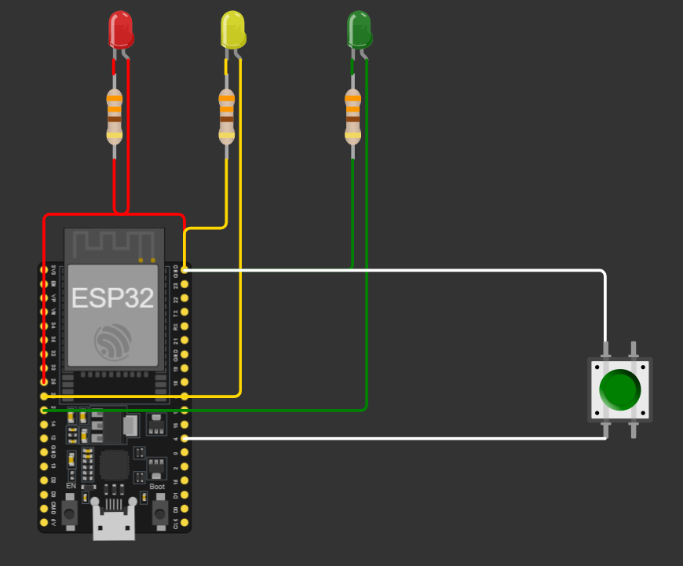

CÓDIGO

const int ledRojo = 25;
const int ledAmarillo = 26;
const int ledVerde = 27;
const int boton = 4;

volatile int contador = 0;
int estado = 0;

hw_timer_t *timer = NULL;

void IRAM_ATTR onTimer() {
contador++;
}

void setup() {
pinMode(ledRojo, OUTPUT);
pinMode(ledAmarillo, OUTPUT);
pinMode(ledVerde, OUTPUT);

pinMode(boton, INPUT);

timer = timerBegin(1000000);
timerAttachInterrupt(timer, &onTimer);
timerAlarm(timer, 1000000, true, 0);
}

void loop() {

int vehiculo = digitalRead(boton);

if (estado == 0) {

digitalWrite(ledRojo, LOW);
digitalWrite(ledAmarillo, LOW);

int tiempoVerde;

if (vehiculo == HIGH) {
analogWrite(ledVerde, 255);
tiempoVerde = 8;
} else {
analogWrite(ledVerde, 127);
tiempoVerde = 5;
}

if (contador >= tiempoVerde) {
contador = 0;
estado = 1;
}

} else if (estado == 1) {

analogWrite(ledVerde, 0);
digitalWrite(ledRojo, LOW);
digitalWrite(ledAmarillo, HIGH);

if (contador >= 2) {
contador = 0;
estado = 2;
}

} else if (estado == 2) {

analogWrite(ledVerde, 0);
digitalWrite(ledAmarillo, LOW);
digitalWrite(ledRojo, HIGH);

if (contador >= 5) {
contador = 0;
estado = 0;
}
}
}

FOTOGRAFÍAS
VERDE SIN BOTÓN
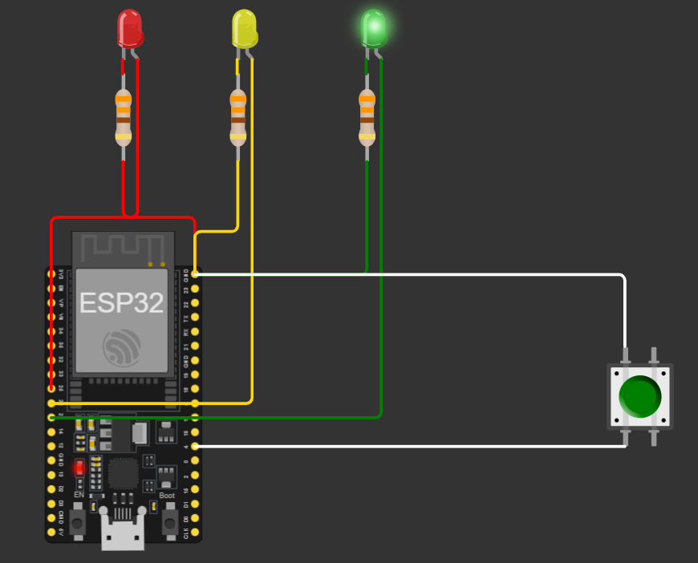
Figura 1: Estado del semáforo en verde sin presencia de vehículos. El sistema ejecuta el ciclo normal, manteniendo el LED verde encendido durante 5 segundos mediante el contador controlado por la interrupción.
VERDE CON BOTÓN
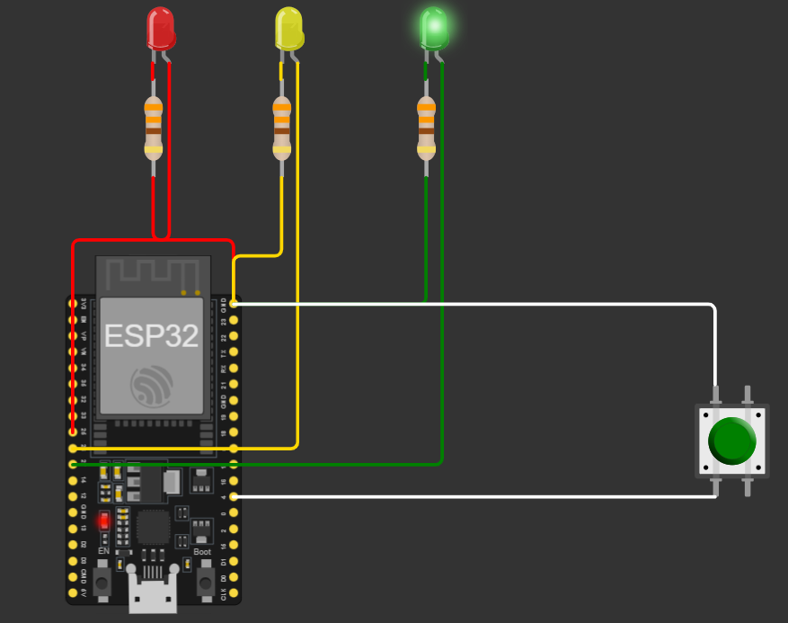
Figura 2: Estado del semáforo en verde con presencia de vehículo. Al presionar el botón, el sistema detecta la entrada y extiende el tiempo del LED verde a 8 segundos, además de aumentar su intensidad.
AMARILLO
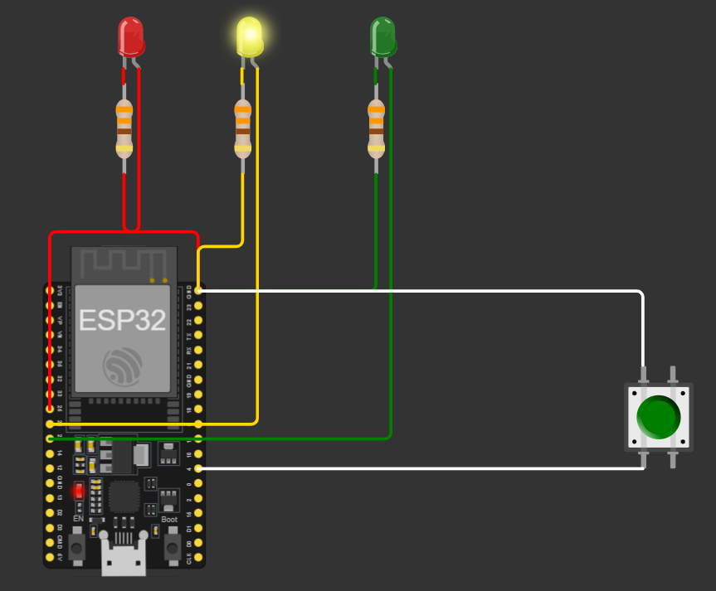
Figura 3: Estado del semáforo en amarillo. El sistema realiza la transición entre verde y rojo durante 2 segundos, indicando precaución.
ROJO
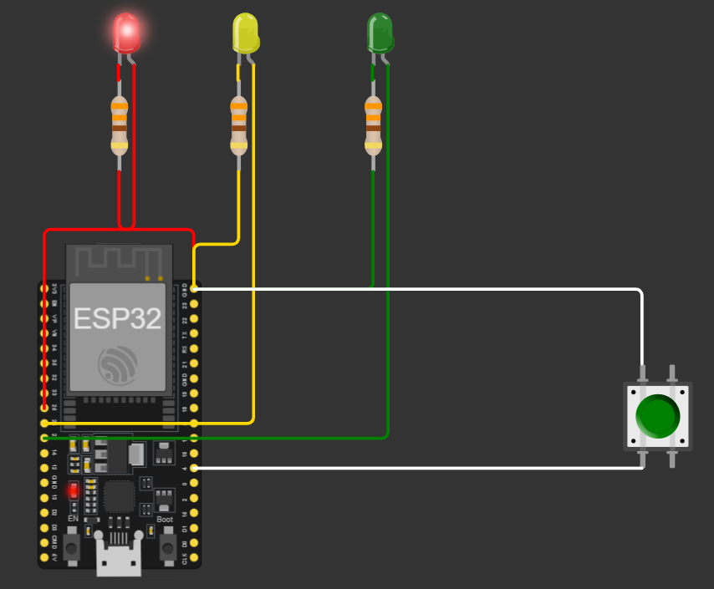
Figura 4: Estado del semáforo en rojo. El sistema detiene el paso durante 5 segundos, completando el ciclo antes de reiniciar.

